Arhitectura corpului uman
Arhitectura corpului uman are o reprezentare pe harta mentală, care este specifică speciei si contribuie la rezolvarea programelor de selecție genetică si funcțională.
Arhitectura corpului uman este proiectată să respecte anumite funcționalități specifice necesare funcționării si reproducerii. Din acest motiv apar corelații pe care le putem recunoaște intre funcționalitate, scop si arhitectură anatomică. Putem astfel recunoaște pe nivele scopurile uneori multiple ale părților funcționale anatomice, de exemplu „transformare” (hrana se transformă in energie, iar ovulul fecundat se transformă in copil) sau „dăruire”, (femeia dăruiește lapte copilului
dar si suflet cu multa dragoste)
Legătura dintre plămâni si inspirație este de asemenea neașteptată, dar fără un raport suplimentar de oxigen in sânge nici inspirația intelectuala sau artistică nu apare.
Aceste tipuri de corelații pot fi făcute pentru toate cazurile prezentate mai jos

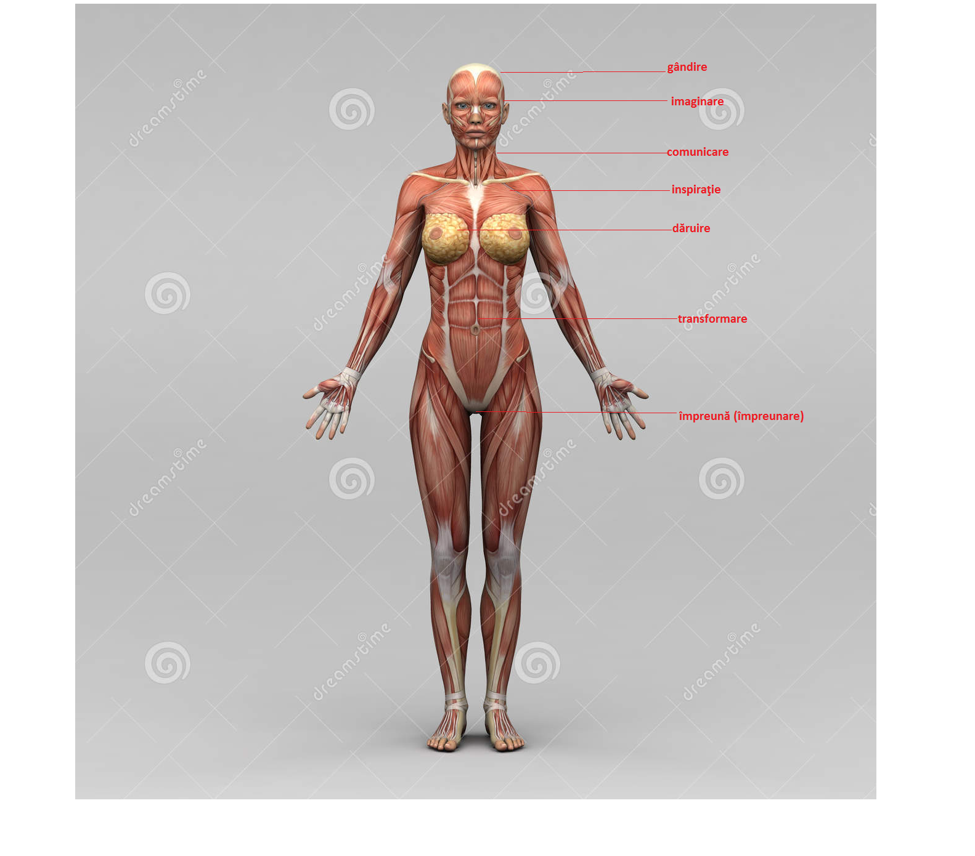

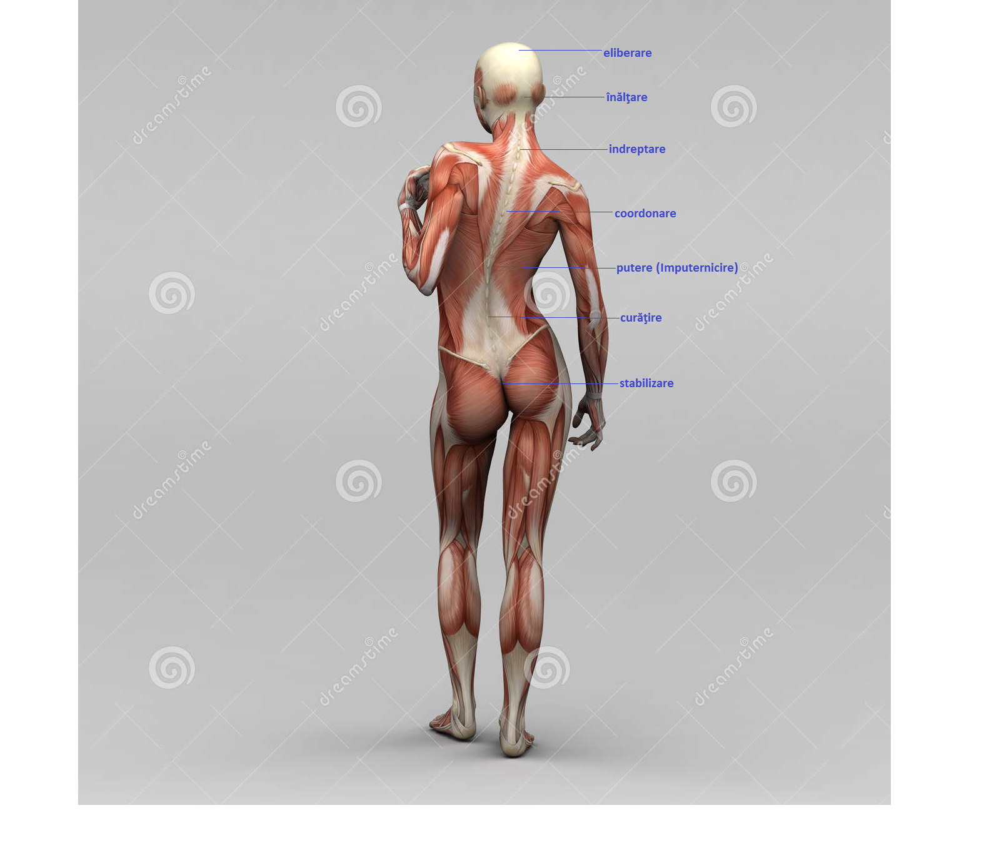
Aceeași situație se poate descoperi si in partea dorsală a corpului. Mărimea bazinului este cea care da stabilitate corpului. Diafragma este cea care da putere.
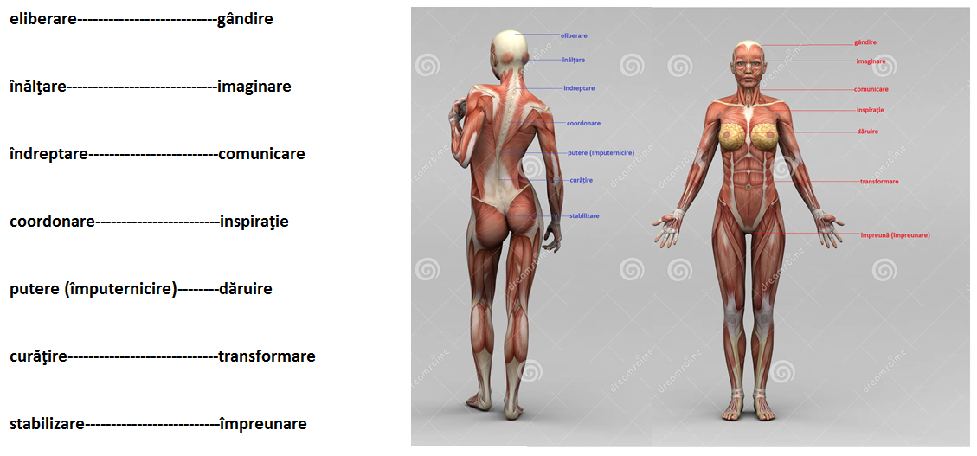
Corelarea celor doua scheme funcționale arata ca nimic dintr-o parte nu este independentă de cealaltă parte. De exemplu împreunarea depinde de stabilizare; oamenii fac copii după ce au asigurat condițiile de stabilitate a existentei.
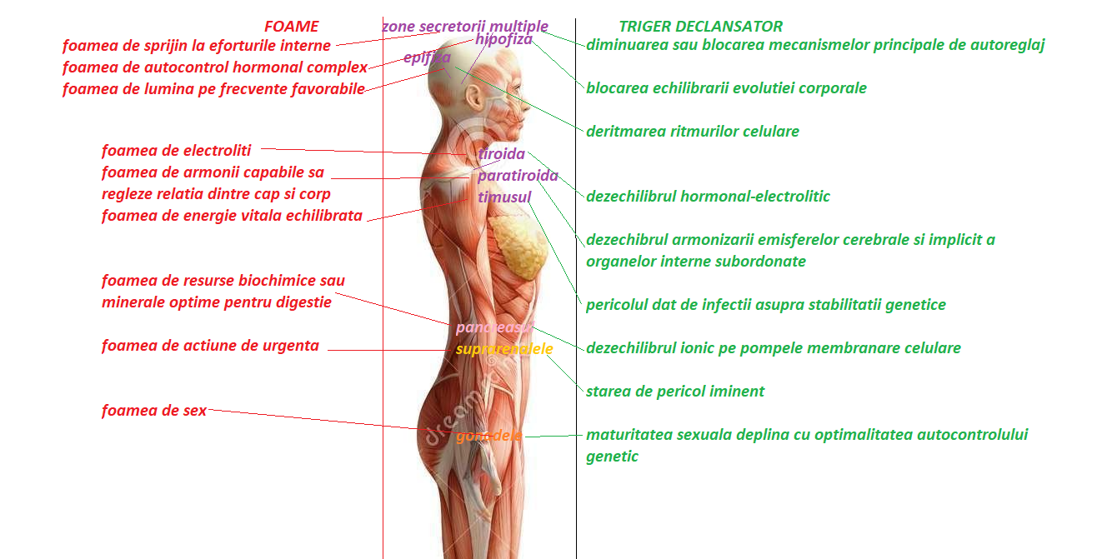
Aceasta semantică a organismului uman se produce datorita unor programe hormonale si a unor nevoi ce se declanșează la anumite semnale (foame)
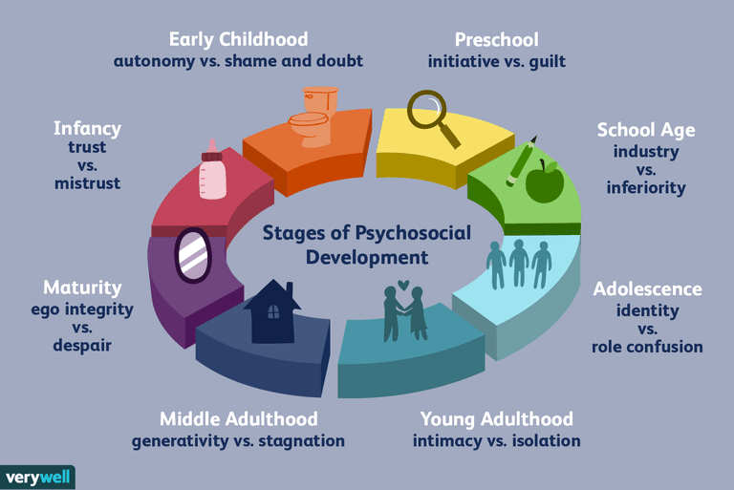
Programele de dezvoltare semantică si organică creează comportamente ce sunt de asemenea încadrabile in structurile societății si a reacțiilor de selecție sau promovare genetică si socială.
Înțelegerea completă a structurilor informaționale specifice corpului uman, iar ulterior a oricărei alte specii cere atât utilizarea unor instrumente de analiza si procesare optimizate cat si îmbunătățirea logicilor si a nivelelor de granulație a corelării informațiilor.
Procesare mulțimii de informaţii din domeniul medical si biologic, biofizic, biochimic, sau altele se poate face doar cu ajutorul inferențelor logice si a inteligenței artificiale construite cu ajutorul spațiului coerent al informațiilor, a logicilor multiple si a fractalilor algebrici
Rolurile potențiale pentru care sunt croiți oamenii se pot înțelege analizând arhitectura corpului uman. Fiecare specie a fost destinata unei „profesii” necesare echilibrului ecosistemic si obţinerii amprentei ecologice nule. Încă nu știm mai nimic despre aceste profesii ale speciilor, caci încă nu am analizat subiectul, neluând încă in considerație parteneriatul si cooperarea ca model de lucru. Putem însă să recunoaștem cate ceva dintre cele pe care le oferă spațiul semantic si care sunt comune diferitelor specii.

